KAREL HYNEK MÁCHA
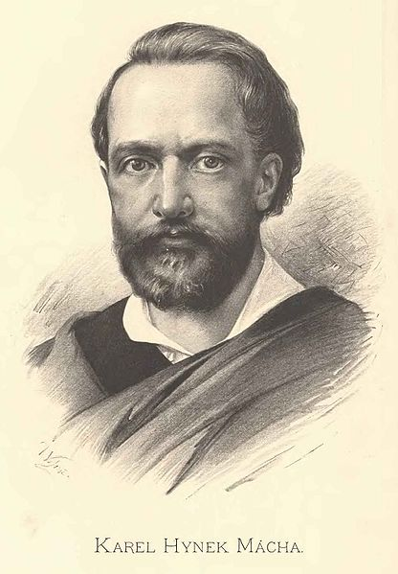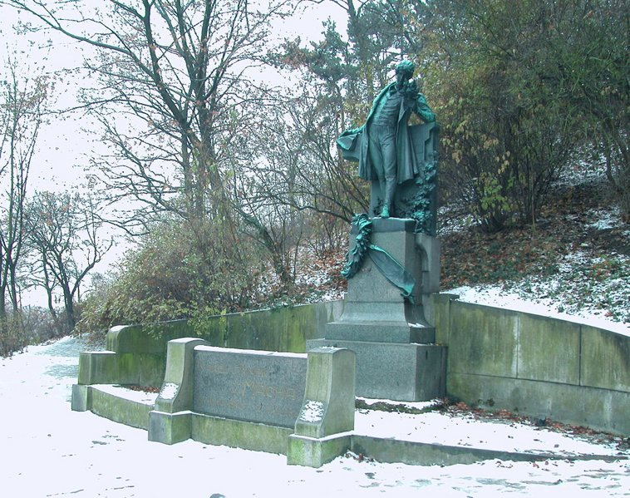

Socha K. H. Máchy stojí na Petříně, autorem této sochy byl Josef Václav Myslbek

Zajímavé údaje o K. H. Máchovi

Autor vydal báseň Máj v roce 1836
Vydal ji vlastním nákladem, protože se nenašel žádný nakladatel, který by byl ochoten Máj vydat.
Lyricko-epická báseň Máj patří do období ROMANTISMU
Karel Hynek Mácha (1810-1836)
- narodil se jako Ignác Mácha v Praze na Újezdě
- studoval gymnázium, filosofickou fakultu a práva
- byl ochotníkem Stavovského a Kajetánského divadla
- jeho životní nenaplněnou láskou byla Marinka Stichová
- jeho nastávající byla Lori Šomková –
seznámil je Tyl
- byl podivín, samotář, měl excentrické
chování a oblékání

- na podzim 1836 odjel Mácha pracovat do Litoměřic jako advokátní praktikant
- 23. října si z vrchu Radobýlu všiml požáru města a hned se rozběhl pomoci při hašení
- při hašení se napil infikované vody
- 6. listopadu umírá na průjmové onemocnění,
zřejmě na cholerinu
- 8. listopadu proběhl Máchův pohřeb
- pohřeb proběhl v den plánované svatby s Lori

- Básnické prostředky použité v úvodu básně Máj
METONYMIE | přenesení významu na základě vnitřní souvislosti
PERSONIFIKACE | zosobnění – lidské vlastnosti a činy se přenášejí na naživé objekty
BÁSNICKÝ PŘÍVLASTEK | nezvyklý přívlastek (epiteton)
METAFORA | přenesení významu na základě vnější podobnosti
APOSTROFA | oslovení věci či nepřítomné osoby
KONTRAST | dvě věci v protikladu

- Byl pozdní večer - první máj -
večerní máj - byl lásky čas.
Hrdliččin zval ku lásce hlas,
kde borový zaváněl háj.
O lásce šeptal tichý mech;
květoucí strom lhal lásky žel,
svou lásku slavík růži pěl,
růžinu jevil vonný vzdech.
Jezero hladké v křovích stinných
zvučelo temně tajný bol,
břeh je objímal kol a kol;
a slunce jasná světů jiných
bloudila blankytnými pásky,
planoucí tam co slzy lásky.

METONYMIE

PERSONIFIKACE
METAFORA
APOSTROFA
KONTRAST

